**62160191 ธนธรณ์ บุญรัตน์**

**Diagramของโปรแกรม พร้อมอธิบายว่าแต่ละไฟล์ทำอะไรบ้าง**

ไฟล์ **index.php** มีหน้าที่แสดงBlogที่ได้เขียนไว้ แต่จะแสดงแค่หัวข้อเรื่อง และจะไม่แสดงเนื้อหาทั้งหมดของ Blog

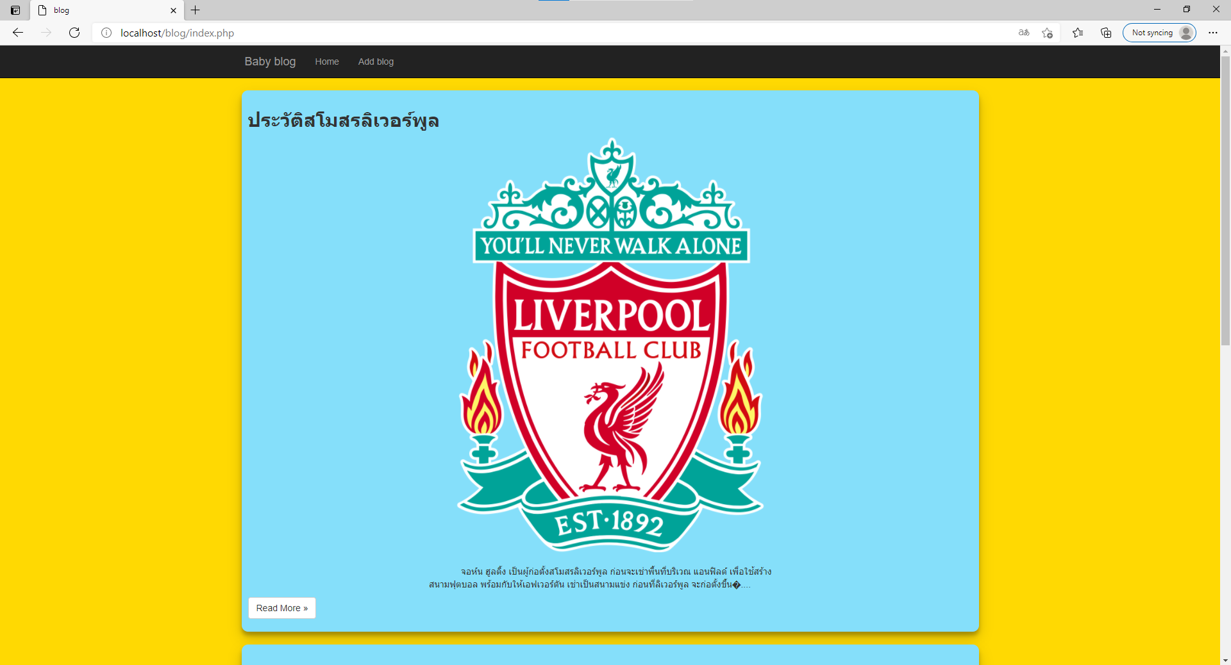

เมื่อกดปุ่ม Read more จะเป็นการแสดงเนื้อหาทั้งหมดของ Blog

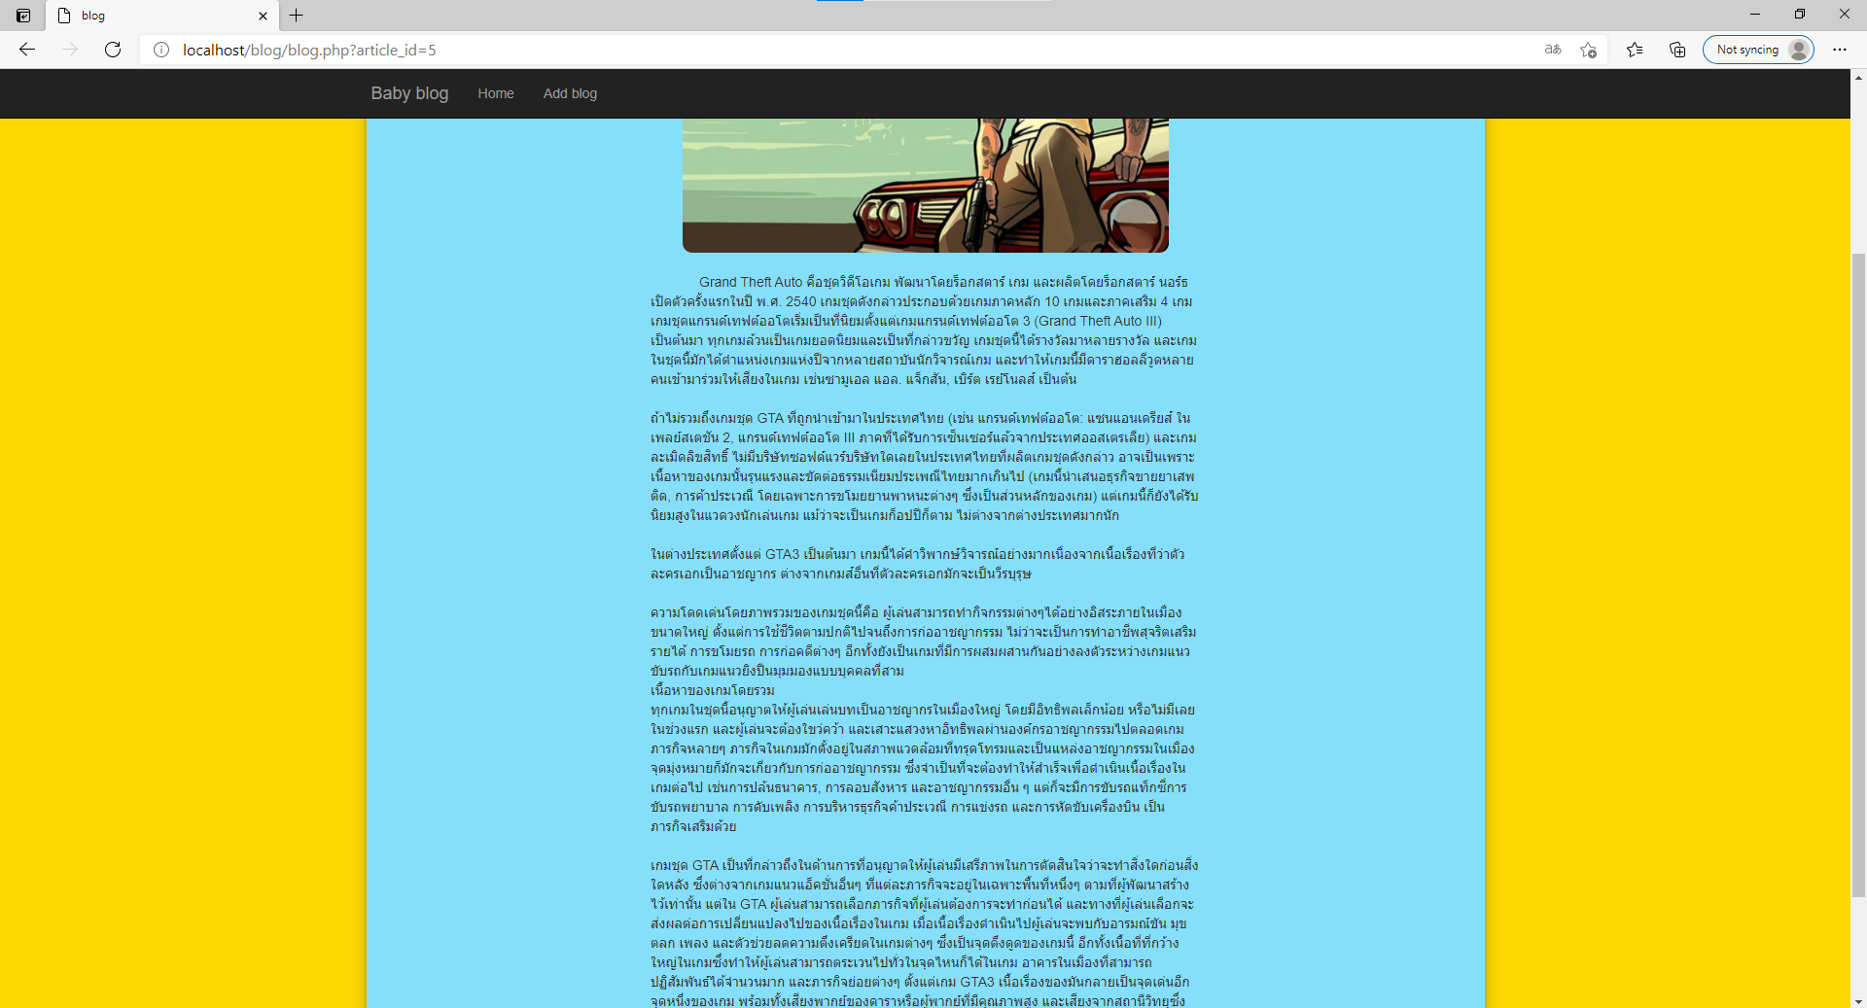

**addblog.php** เป็นไฟล์ที่มีหน้าที่รับข้อมูลหรือเป็นการเพิ่มข้อมูลจากผู้ใช้ เพื่อรับข้อมูลเข้าสู่เว็บ

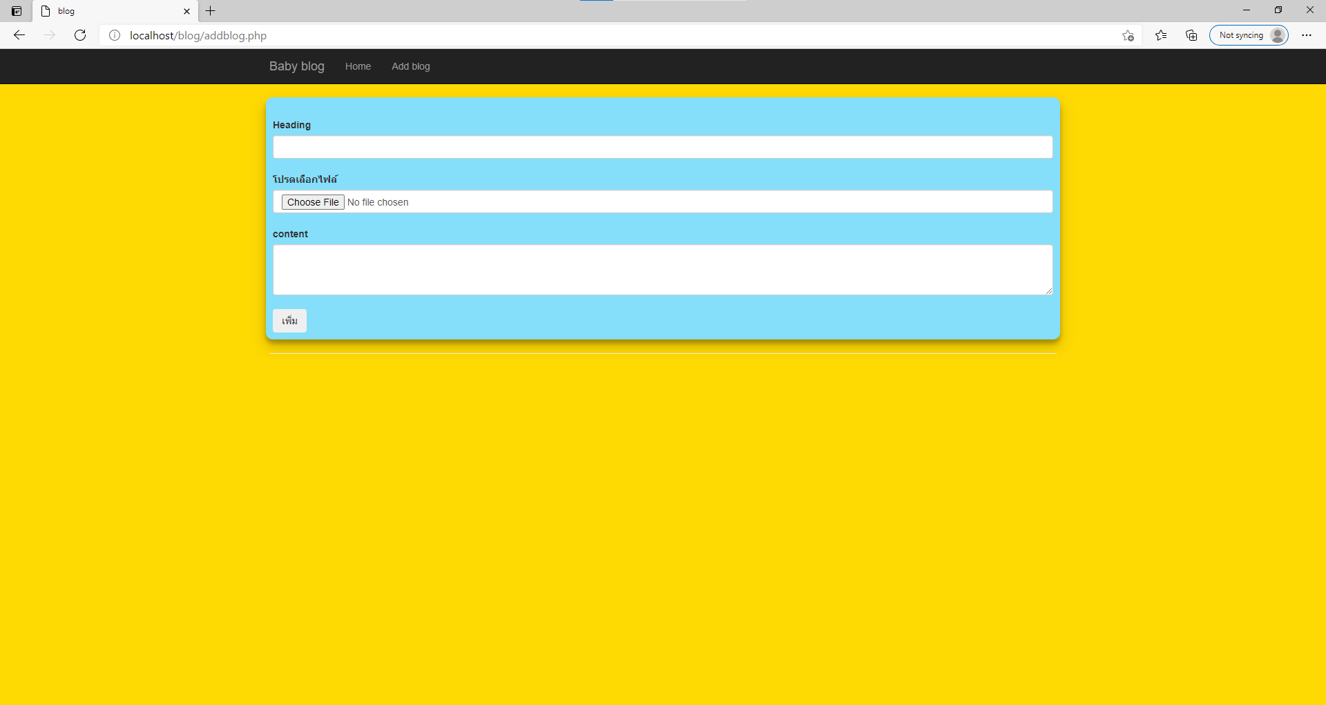

**รูป ER Diagram**

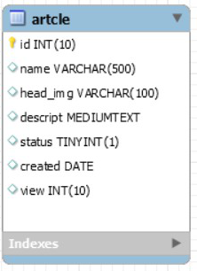

**คำอธิบายข้อมูล (Data Dictionary)**

**คำอธิบาย**

